浙江中一检测研究院股份有限公司职业卫生网上公开信息表
单位名称 | 宁波利万新材料有限公司
单位地址 | 浙江省宁波市大榭开发区关外地块，宁波利万新材料有限公司厂区内 | 联系人 |  | 唐从浩
项目名称 | 宁波利万新材料有限公司40万吨/年聚苯乙烯项目职业病危害控制效果评价报告
技术服务项目组员名单 | 井 瑜、王文燕、王彦南、纪燕平
现场调查时间 | 2022-06-27
现场调查技术人员 | 王文燕、吕峰 | 企业陪同人 | 唐从浩
现场调查图像证明 | 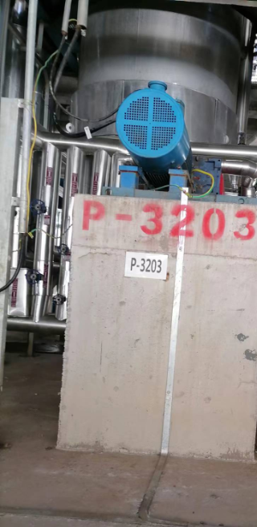
现场采样、检测时间 | 2022-07-04、2022- 07-05、2022-07-06
现场采样、检测人员 | 常腾起、周钱钱、郑刚超、徐磊杰 | 企业陪同人 |  | 唐从浩
现场采样、检测图像证明 | 